

SITUAÇÃO DE APRENDIZAGEM – DOCUMENTO TÉCNICO

Curso de Desenvolvimento de Sistemas

PAC

Peças altamente compatíveis

Alyne A. Cittadela

Pedro Henrique

Abílio Gama

Luis Eduardo

Florianópolis, março de 2022.

Sumário

1. Introdução 3

2. Conceito 3

2.1 O Problema 3

2.2 Público Alvo 3

2.3 A Solução 4

3. Desenvolvimento 4

3.1 Descrição da Aplicação 4

3.2 Tecnologias Utilizadas 4

3.3 Funcionalidades 5

Referências 7

# 1. Introdução

No dia 11 de março de 2020, foi declarado pela Organização Mundial da Saúde (OMS), o começo da pandemia de coronavírus, o que fez com que muitas pessoas parassem de frequentar escolas e seus empregos, portanto tiveram que trabalhar e estudar remotamente. Isso fez com que muitas pessoas que utilizavam apenas os computadores de suas próprias empresas ou estudavam em suas salas de aula, precisassem de seu próprio computador para trabalhar e estudar. Com esse pensamento criamos a PAC, para ajudar na compra de hardwares, fazendo com que diminuísse a dúvida de que peças escolher para montar seu computador ideal.

# 2. Conceito

# 2.1 O Problema

Como escrito anteriormente na introdução, muitas pessoas que antes não utilizavam computadores, começaram a utilizar, para estudos e trabalhar remotamente. Muitas dessas pessoas não possuem conhecimento sobre hardwares e tem dificuldades em montar seus computadores.

# 2.2 Público Alvo

O público alvo são aqueles que não possuem conhecimento significativo sobre hardwares, necessitando de auxilio disponibilizado pelo nosso sistema.

# 2.3 A Solução

A solução que nossa equipe conseguiu encontrar foi disponibilizar informações em conjunto de peças compatíveis com fácil compreensão, destinados para quem não contém conhecimento necessário para montar um computador sendo eles para trabalho ou jogos.

# 3. Desenvolvimento

# 3.1 Descrição da Aplicação

A PAC foi criada com o propósito de mostrar ao público informações necessárias sobre hardwares e também falar sobre suas funcionalidades. Assim criamos uma aplicação que mostra tabelas de peças compatíveis entre si para um uso específico e informações gerais sobre as peças que compõem um computador atual.

# 3.2 Tecnologias Utilizadas

Utilizamos para nosso projeto as versões mais atualizadas das tecnologias:

- Visual Studio Code, um editor de código aberto desenvolvido pela Microsoft.

- HTML, Linguagem de Marcação de Hipertexto.

- CSS, Folha de Estilo em Cascata.

- JavaScript, uma linguagem de programação que permite a você implementar itens complexos em páginas web.

- Git, um sistema de controle de versão de arquivos.

# 3.3 Funcionalidades

As funcionalidades do sistema criado contêm um home onde existe dois tipos de usuários sendo eles: comuns e administrador.

O usuário comum tem acesso para as telas de cadastro, login, tabelas, informações sobre a empresa e informações sobre as peças, já o administrador terá acesso especial onde poderá criar, excluir, exibir, atualizar peças em uma determinada página e também terá acesso ao gerenciamento de contas.

Tendo como principal funcionalidade a seleção de tabelas especificando todos os produtos compatíveis para montar o seu computador sendo ele de trabalho ou para jogos.

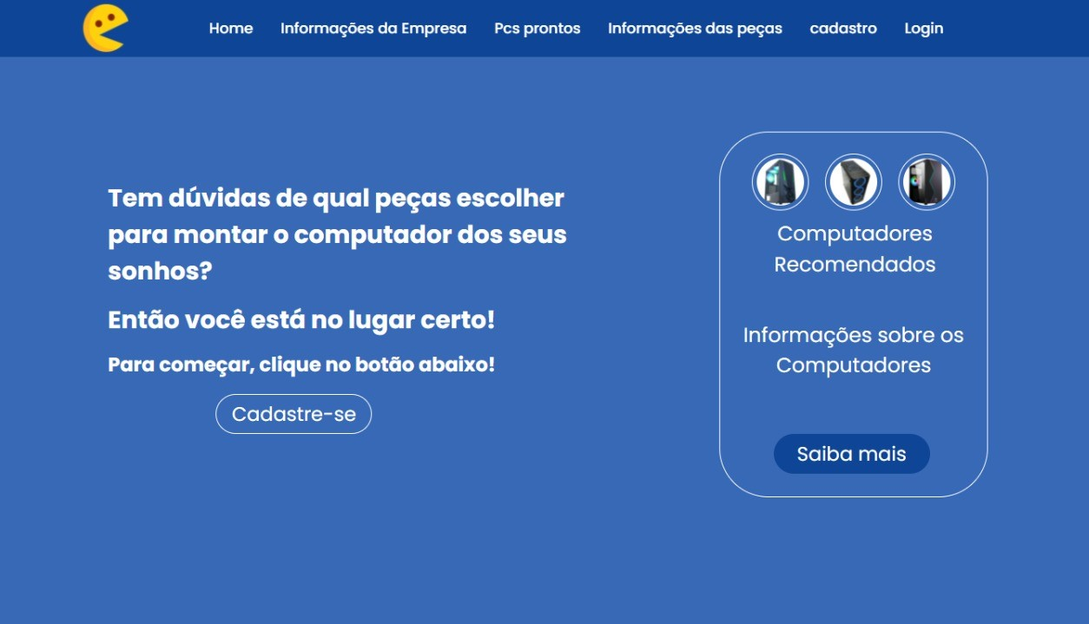

Página home, aqui um usuário comum poderá acessar as páginas de cadastro, login, informações das peças, Pcs prontos e informações da empresa.

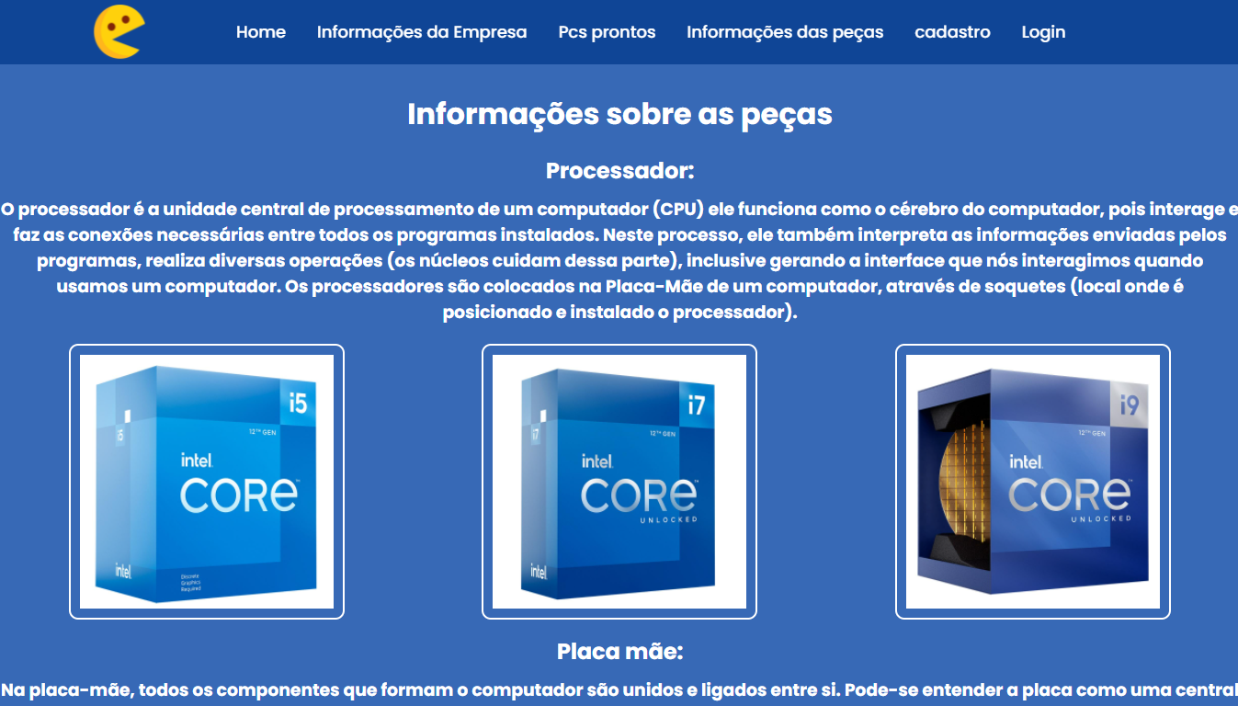

Informações sobre as peças, aqui o usuário poderá ver de forma detalhada e explicativa, informações de peças que compõem um computador atual.

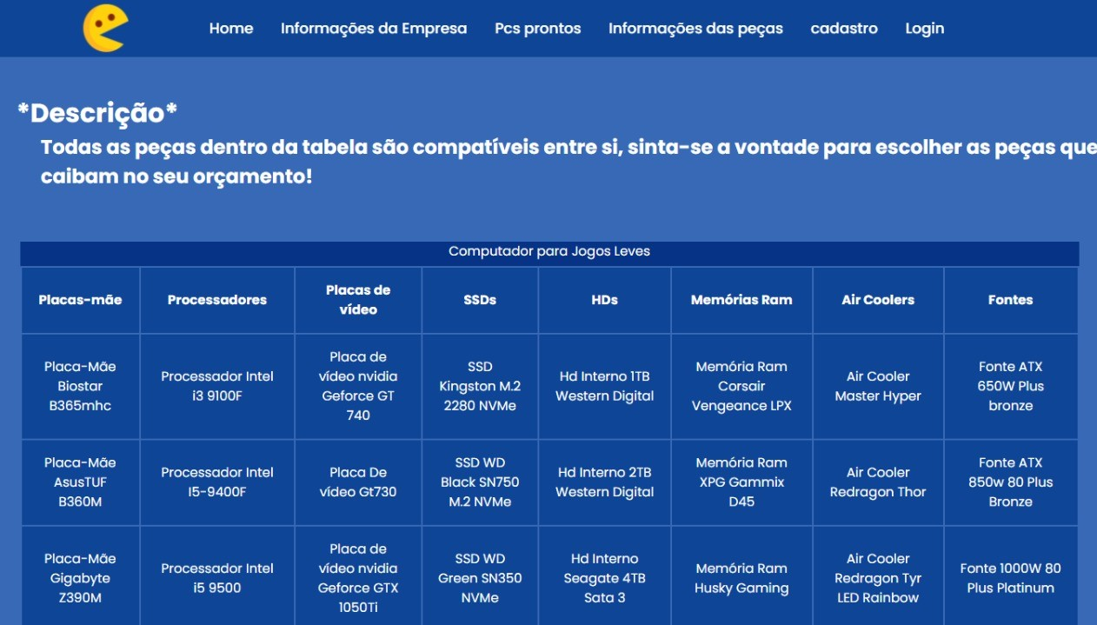

Tabelas, nas tabelas o usuário poderá ver as compatibilidades entre as peças para ter auxilio ao montar seu computador.

# Referências

<https://www.paho.org/pt/news/11-3-2020-who-characterizes-covid-19-pandemic>